Домашна работа по Български език – 7. клас – 24-а седмица
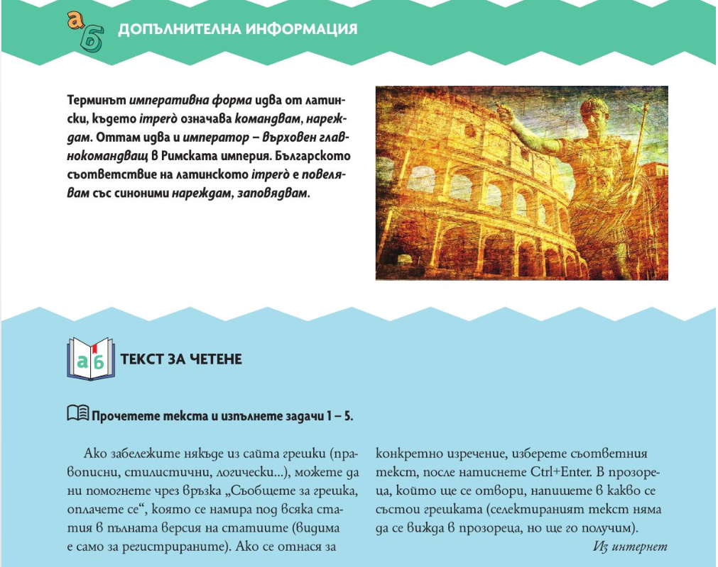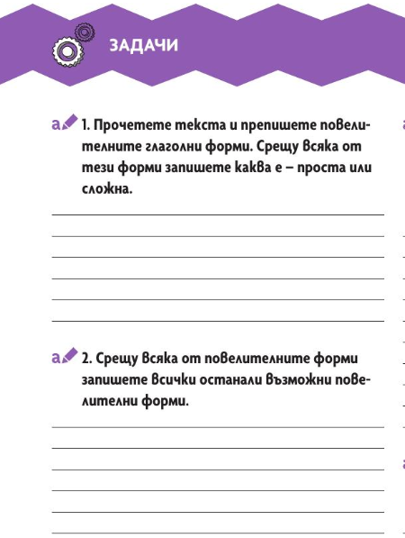

Домашна работа по Литература – 7. клас – 24-а седмица
Прочетете, моля:
